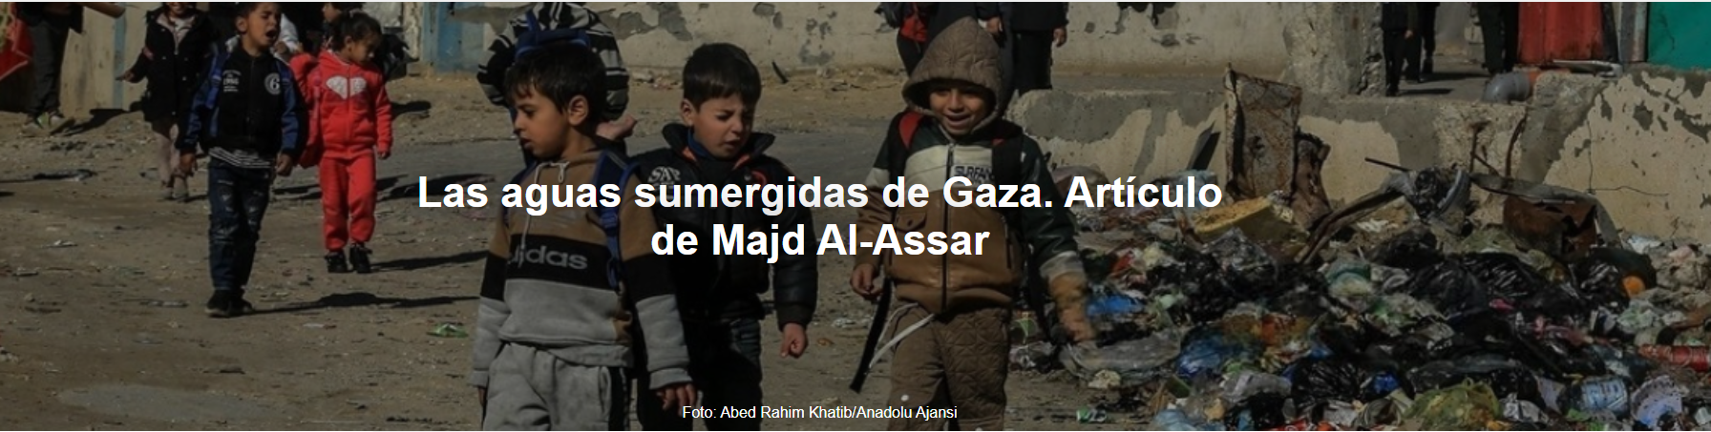

"Entre quienes aún viven en tiendas de campaña hechas de lona y plástico, el mensaje que se extiende por las redes sociales de Gaza es trágico: si esto es solo el comienzo del invierno, ¿qué traerá la próxima tormenta?", escribe Majd Al-Assar , residente de Gaza, en un artículo publicado en La Stampa , el 18 de diciembre de 2025. Traducción de Luisa Rabolini .

Aquí está el artículo.

En los últimos días, las fuertes lluvias, los fuertes vientos y los bruscos descensos de las temperaturas nocturnas han puesto de manifiesto la precaria situación de cientos de miles de familias desplazadas que viven en tiendas de campaña o refugios improvisados. Defensa Civil y fuentes sanitarias reportan numerosas muertes directamente relacionadas con las condiciones climáticas, incluyendo recién nacidos que no sobreviven una noche en colchones mojados en tiendas de campaña abiertas, azotadas por lluvias torrenciales y fuertes vientos.

Una de estas muertes se convirtió en un doloroso símbolo de una crisis mayor: Rahaf Abu Jazar , una bebé de ocho meses. Perdió la vida cuando las inundaciones y la lluvia inundaron el refugio de su familia en la zona de Khan Younis . Su madre, Hejar Abu Hazar , declaró a Reuters , con la voz entrecortada por las lágrimas, que la habían dormido después de amamantarla y que, poco después, la familia la encontró mojada y helada. "Cuando nos despertamos, vimos que le llovía encima, tenía frío y, de repente, dejó de respirar".

La muerte de Rahaf no es una tragedia aislada. Durante la misma tormenta, fuentes médicas de la ciudad de Gaza también confirmaron la muerte de Taim al - Khwaja , de unos meses de edad, en el campo de refugiados de Al - Shati , y de Hadeed al - Masri , de nueve meses, en un refugio al oeste de la ciudad de Gaza.

Para los pediatras y voluntarios, los mecanismos detrás de estas muertes son crueles, pero predecibles. Los recién nacidos pierden calor corporal más rápidamente que los adultos, no tiemblan y su supervivencia depende completamente del calor constante, ropa seca y asistencia continua.

En los campos de desplazados de Gaza , estas necesidades básicas son inexistentes. Para un adulto, una tienda de campaña es simplemente incómoda, pero para un recién nacido, se convierte en una situación potencialmente mortal cuando el suelo está cubierto de barro, las sábanas empapadas y, por la noche, el viento sopla a través de las costuras de la tela como si las paredes fueran de papel.

En toda la Franja de Gaza , familias describen la misma situación: la lluvia y el agua se filtran por arriba y por abajo, el viento levanta las lonas de plástico y los adultos improvisan barreras con sacos de arena y trozos de madera. Reuters informa de escenas de hombres intentando contener el agua entre las tiendas de campaña mientras la tormenta ruge a su alrededor.

Las tiendas de campaña son solo uno de los peligros ahora que Gaza se acerca al punto álgido de la temporada de frío y lluvias. El otro es el hormigón. Con la mayoría de los edificios del enclave dañados por meses de bombardeos, cuando llegan las tormentas, las casas semidestruidas pueden convertirse en trampas mortales. A mediados de diciembre, Reuters informó que los edificios dañados por la guerra corren un mayor riesgo de derrumbarse bajo el peso de los elementos y las fuertes lluvias, lo que complica la labor de los rescatistas. Las familias que intentan abandonar las tiendas inundadas y mudarse a estructuras dañadas y sin techo podrían estar pasando de la sartén al fuego.

La combinación de condiciones inseguras y derrumbes generó un sentimiento común, tanto en el lugar como en las publicaciones en línea: no hay ningún lugar seguro adonde ir.

En redes sociales, los residentes de Gaza —incluidos padres desplazados y rescatistas— publicaron videos angustiosos grabados con celulares, mostrando a personas vaciando tiendas de campaña con cubos e intentando desviar el agua de donde duermen sus hijos, mientras todos pedían alternativas con urgencia. Muchos líderes comunitarios también pidieron públicamente remolques. En una conferencia en la ciudad de Gaza, Abu Salman al - Mughani , director de una asociación que representa a varias tribus y familias, pidió la sustitución de las "tiendas de campaña desgastadas" por remolques. "Las tiendas que ven no pueden proteger a quienes viven en ellas", dijo, argumentando que la reconstrucción tardará demasiado y que las familias no podrán sobrevivir en refugios improvisados ​​de lona.

Entre quienes amplifican la indignación en línea se encuentra el comediante palestino Mahmoud Zuaiter , figura prominente en redes sociales. En un comentario de amplia difusión, también reportado por medios locales, condena lo que él llama indiferencia global ante el sufrimiento en Gaza , escribiendo que quienes no reaccionaron cuando los niños "se ahogaban en sangre" naturalmente no reaccionarán cuando "se ahoguen en agua".

Las muertes de esta semana plantean una pregunta aún más profunda: no sólo el frío está matando gente, sino ¿por qué, al comienzo del invierno, Gaza parece tan poco preparada para lo que está por venir?
Fuentes de organizaciones humanitarias han advertido reiteradamente sobre las consecuencias para la salud del frío, el agua y el hacinamiento: el riesgo de contraer infecciones respiratorias, neumonía e hipotermia aumenta drásticamente si las familias no pueden usar ropa seca, dormir en un lugar seco ni contar con calefacción. Las consecuencias de la tormenta —campamentos cubiertos de barro, tiendas de campaña dañadas, niños expuestos a la intemperie— ponen de manifiesto la rapidez con la que las condiciones climáticas pueden volverse letales sin un refugio estable.

Con la llegada del invierno a Gaza , el miedo en los campamentos ha dejado de ser algo abstracto. Adultos y padres hablan de la noche como algo que hay que afrontar hora tras hora: vigilar la respiración de un recién nacido, comprobar si las sábanas están secas, estar atentos a las ráfagas de viento que pueden rasgar las lonas de plástico y convertir la lluvia en un chaparrón helado.

Para la madre de Rahaf Abu Jazar , no hubo señales, ni advertencias, ni siquiera una segunda oportunidad. Solo hubo una mañana que empezó con tormenta y terminó con un pequeño cuerpo congelado en sus brazos.
Entre quienes aún viven en tiendas de campaña hechas de lona y plástico, el mensaje que se propaga por las redes sociales de Gaza es trágico: si esto es sólo el comienzo del invierno, ¿qué traerá la próxima tormenta?

https://www.ihu.unisinos.br/661510-os-submersos-de-gaza-artigo-de-majd-al-assar

